هدف اصلی پیاده سازی شکل زیر است:
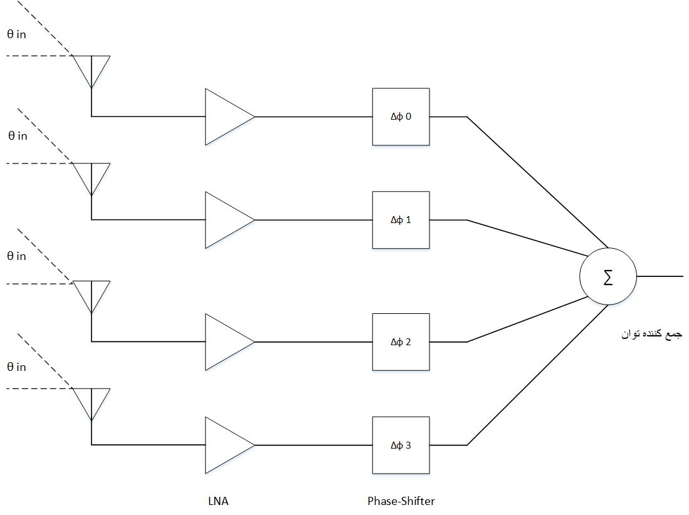

توضیح شکل: از 4 شاخه تشکیل شده است . هر شاخه شامل یک LNA ویک Phase-shifter می باشد. ابتدا شبیه سازی یک عدد LNA و سپس شبیه سازی Phase-shifter انجام میشود.سپس شبیه سازی یک شاخه کامل که شامل یک LNA و یک Phase-shifter به صورت پشت سر هم بسته شده اند، انجام میشود. در نهایت چهار شاخه را بوسیله یک مدار جمع کننده توان با هم جمع کرده و خروجی نهایی را شبیه سازی می کنیم.

فرکانس مرکزی =28 گیگاهرتز در پهنای باند27.5 تا 28.3 گیگا هرتز
VDD=1.8v
تکنولوژی cmos 0.18

مدار Phase-shifter

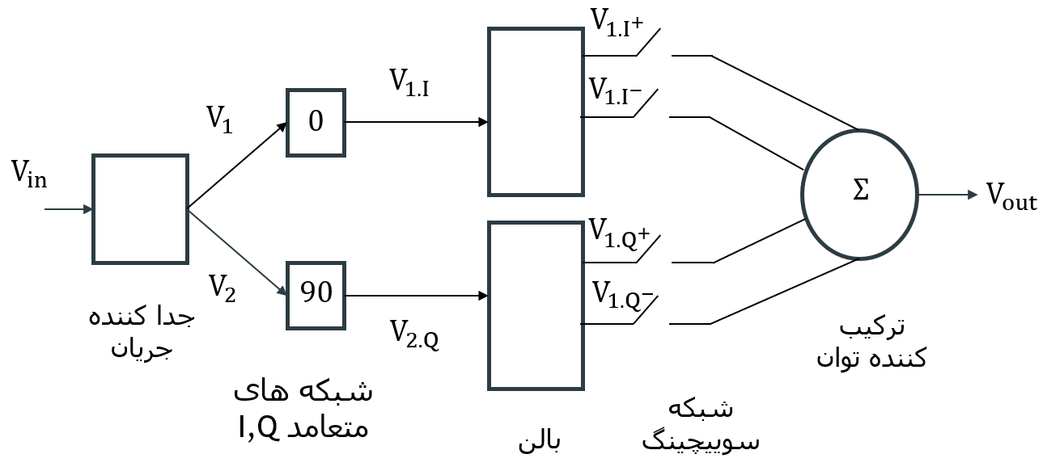

این مدار خودش، از 5 تا زیر مدارمطابق شکل بالا تشکیل شده است. در ابتدا هر کدوم از این 5 زیر مدار باید به ترتیب شبیه سازی بشن و وقتی به صورت تکی جواب گرفتن ،در نهایت پشت سر هم بسته میشن و شبیه سازی مدار phase-shifter انجام میشه.

زیر مدار اول : مدار جدا کننده جریان

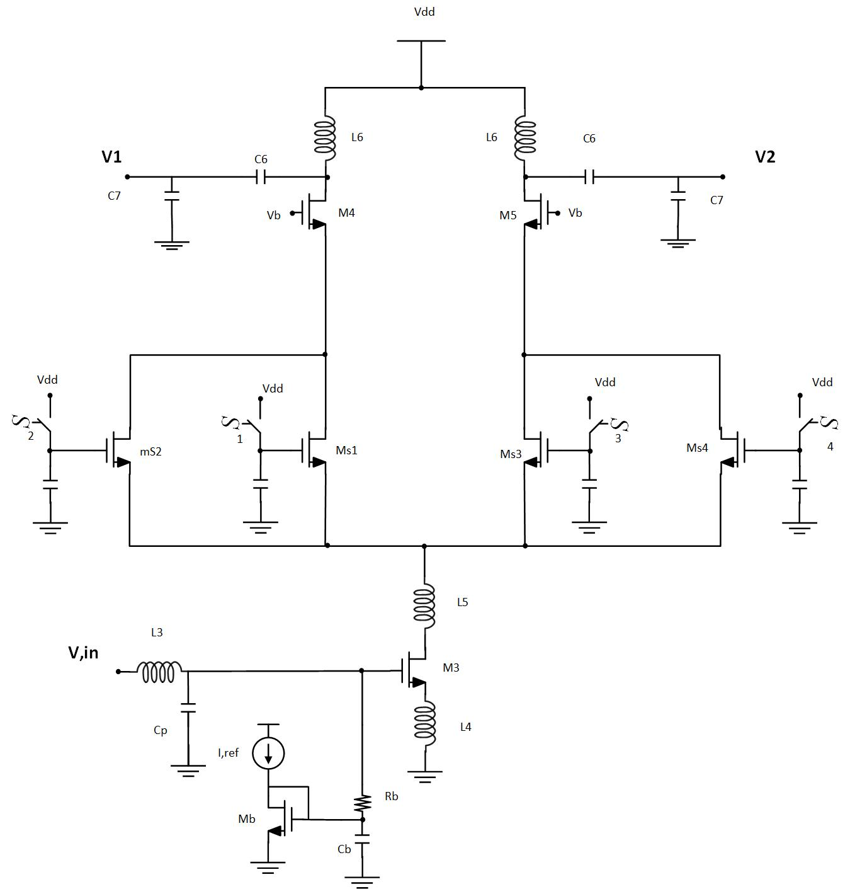

سیگنال ورودی Vin از طریق این مدار به دو سیگنال V1 , V2 هم فاز اما با بهره های متفاوت در خروجی تبدیل می شود.
ترانزیستورm3: طبقه تبدیل کننده ولتاژ RF به جریان RF
Ms1, Ms2, Ms3, Ms4: درواقع این 4 ترانزیستور کار تنظیم بهره مورد نظر ما درخروجی رو انجام میدن. ما باید نسبت بهره های 1به0 و0 به 1 و0.71 به 0.29 و0.29 به 0.71 و0.5 به 0.5 در خروجی (V1, V2) ببینیم، در نتیجه چون در هر حالت انتخابی دو تا عدد داریم. دو عدد از این چهار ترانزیستور در هر حالت روشن خواهند شد. به عنوان مثال در پیچیده ترین حالت اگر بخواهیم نسبت بهره 0.29 به 0.71 باشد یک ترانزیستور سایزکوچک از سمت چپ و یک ترانزیستورسایز بزرگ از سمت راست باید روشن باشد و دو ترانزیستور دیگه خاموش. برای نسبت بهره 0.29/0.71 که برابر 2.4 می شود باید سایز ترانزیستور ها طوری انتخاب بشه که سایز ترانزیستور بزرگترحدود 2.4 برابر سایز ترانزیستور کوچکتر دربیاد که با تقریب و بهینه سازی میشه 3 برابر
بعنوان مثال :سایزMs2 , Ms4=25 میکرو ...........سایز Ms1 , Ms3 =60 میکرو{ در حالت 2.4 برابرکه البته با بهینه سازی و تقریب 3 برابر معمولا در نظر گرفته میشه}
ترانزیستور های کاسکود M4 , M5 : این 2 ترانزیستور طبقه خروجی مدار هستند. جهت کم کردن تاثیر تغییر امپدانس در مقاومت خروجی کل استفاده می شوند و سایز برابری دارند چون همانطور که گفتیم میخوایم خروجی های مدار هم فاز باشند .
ترانزیستور های M3 , M4, M5 در اشباع هستند. ترانزیستور های Ms2 , Ms3 در شبکه سوییچینگ جهت عبور سیگنال روشن و ترانزیستور های Ms1-Ms4 خاموش هستند.
سلف L6، خازنهای C6,C7 ، شبکه تطبیق خروجی رو انجام میدن.
شبیه سازیهای مورد نظر برای این مدار:
- اختلاف فاز بین دو سیگنال v1 و v2 ( دستور phase درADS)
- بهره های 0 و0.29 و0.5 و0.71 و1 رو در فرکانس مرکزی 28 گیگا هرتز با استفاده استفاده از دستور mag در ADS
- NF
- S21

این مدار اتخاذ شده از مقاله ضمیمه شده است. توضیحات مربوط به این مدار در صفحه 4 مقاله هست.خواهش میکنم مقاله رو یه بررسی بفرمایید. نیازی نیست همشو بخونید .همانطور که گفتم توضیحات این مدار از ص 4 به بعد آورده شده. من سعی کردم به طور خلاصه توضیحات مقاله رو در بالا بدم.
زیر مدار دوم :شبکه های متعامد I وQ

در مدار تقسیم کننده جریان خروجی ها یعنی v1,v2 هم فازند اما دامنه های متفاوتی دارند. حالا می خواهیم سیگنال هایی با 90 درجه اختلاف فاز تولید کنیم . یعنی بین سیگنال های v1 , v2 ، 90 درجه اختلاف فاز ایجاد کنیم. برای این کار از مدار فیلتر های بالاگذر و پایین گذر استفاده می کنیم. طبق شکل زیر:
- . Gt,Rt,Gp,Rp مقاومت های پارازیتیک سلف و خازنه که میتونن نباشن چون سلفها و خازنها رو تو شماتیک نرم افزار معمولا ایده ال در نظر میگیریم. (این مدار هم تو مقاله بعد مدار جدا کننده جریان آورده شده)

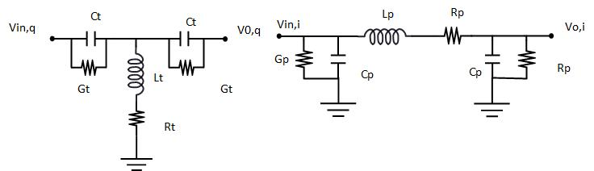
شبیه سازیهای مورد نظر برای این مدار:
- اول باید دستور phase(s21) رو برای ورودی-خروجی هر مدار اجرا کنم و phase(s21)هر دو مدار رو رویه یه نمودار بیارم و نشون بده که اختلاف فازشون تو کل پهنای باندم (850مگاهرتز) تقزیبا ثابت و تقریبا 90 درجه رو نشون بده. هرچی ثابتتر باشه نمودار، تو شبیه سازیه کلی خطام کمتر میشه
- برای اینکه هم نش,ن بدم تلفاتم کمه و ثابته(چون مدارات این فیلترها پسیوه و المان اکتیو ندارن طبیعتا تلفاتشون باید کم باشه) فک کنم باید دستور s(21) رو برا هر مدار تویه نمودار بیارم و نشون بده که اختلاف دوتا شکل تو کل بازه فرکانسی تقریبا ثابته .

زیر مدار سوم: مدار بالن

برای افزایش بهره و تولید سیگنالهای مثبت و منفی I وq از مدار بالن ایده ال به همراه تقویت کننده استفاده میکنیم. بالن ایده ال یک ورودی و دو خروجی است. ترانزیستور M6 برای تقویت بیشتر و ایجاد بهره هستش . سلف L7 با L8 بعنوان شبکه تطبیق ورودی اند . ولی کل مداراتو که ببندیم شبکه تطبیق ورودی حذف میشه.

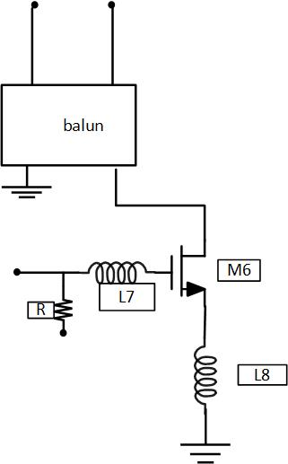

شبیه سازیهای مورد نظر برای این مدار:
- S21: نمی خوام مقدارش زیاد باشه در حد 1.5 تا 2 db .چون زیادیش خطینگی سیستم رو خراب میکنه.
- Phase(S31) و Phase(s21) رو روی یک نمودار میاریم که نشون بدیم اختلاف فازدر پهنای باند 27 گیگاهرتز تا 30 گیگاهرتز ثابت و برابر با 180 درجه است.

زیر مدار چهارم: مدارشبکه سوییچینگ

با کل مداربسته میشه و شبیه سازی خاصی براش مد نظر نیست. فقط سایز ترانزیستور ها با استفاده از نرم افزار ADS بهینه سازی بشه طوریکه کمترین تلفات سیگنال رو داشته باشیم .مثلا زیر 20 میکرومترسایزش باشه فکر کنم اوکی باشه..

زیر مدار پنجم: مدار ترکیب کننده توان
از این مدار دو بار استفاده می کنیم ؛ یکبار اینجا در ساختار Phase-shifter و بار دوم برای جمع بستن 4 تا شاخه شکل صفحه اول.
جمع کننده توان ویلکینسون 4 به1:

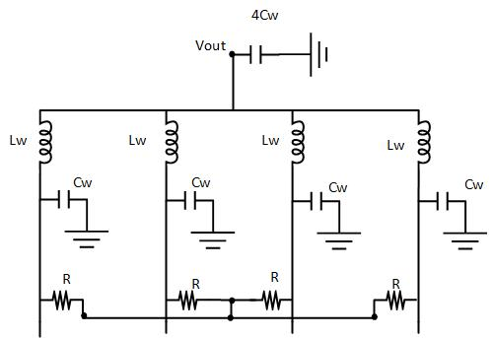

روابط حاکم بر این مدار به صورت زیر است و می بایست رعایت بشن:
R=50
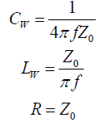
شبیه سازیهای مورد نظر برای این مدار:
- S11: سعی بشه مقدار مناسبی در پهنای باند داشته باشه
- S22
مدار کلی phase-shifter
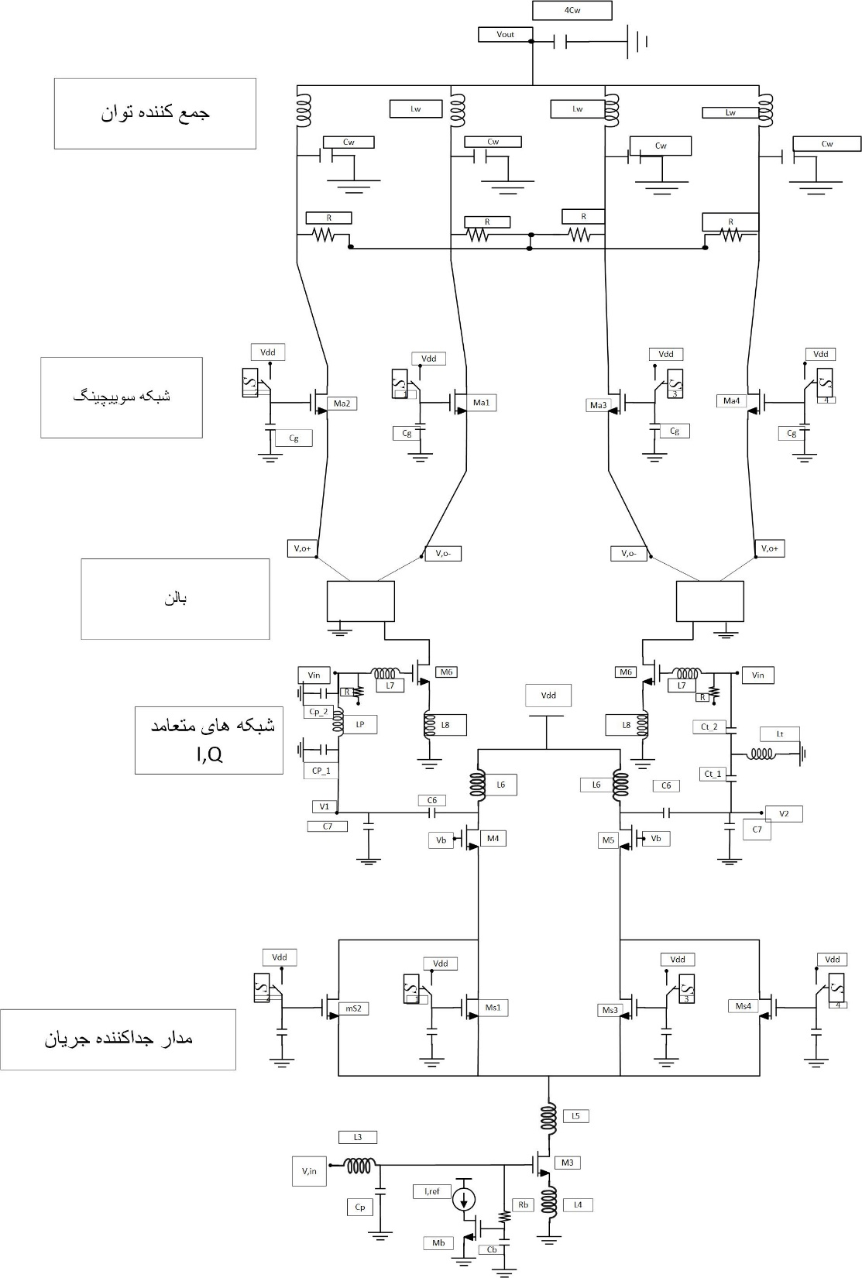

حالا شبیه سازی یک شاخه (شامل LNA وPhase-shifter ) را انجام میدهیم .
شبیه سازیهای مورد نظر برای این مدار:
- NF
- S21
- S11
- S22
- IIP3
- P1db

برای مدار LNA شبیه سازیش رو انجام دادیم و اوکی بوده. مشکل اصلی بیشتر روی همین PHASE SHIFTER هستش . اکثر زیرمداراتش رو به صورت تک تک جواب میگیریم. به جز مدار اول یعنی مدار جدا کننده جریان که از مقاله ای که براتون میفرستم استفاده کردیمش. این مدار خیلی اذیت میکنه و اصلا درست جواب نمیگیره. این زیر مدار ها باید به صورت تک تک و جدا تو شبیه سازی باید جواب بدن تا بشه کل PHASE SHIFTER رو سر هم و شبیه سازی کرد. اینو تونستین جواب بگبیرین، من مدار LNA رو هم براتون میفرستم که اونم طبق شکل صفحه اول به مدار PHASE SHIFTER وصل کنین و یه تک شاخه رو هم شبیه سازی کنین.
سلفها و خازنها روهم تو کل مدارات میتونین ایده ال و یا غیر ایده ال با Q مربوطه اش در نظر بگیرید. بستگی داره به خودتون هر جور راحتترین و بهتر جواب میگیرین.

